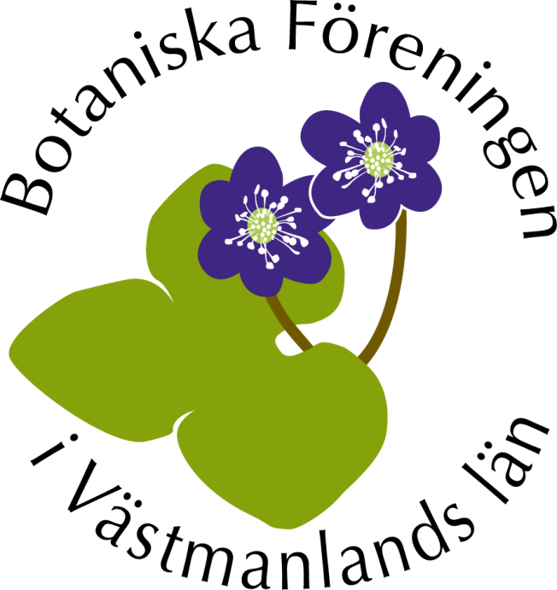
Jag heter xxx och inventerar kärlväxter inom ramen för projekt Västmanlands flora, som drivs av Botaniska Föreningen i Västmanlands län.
Vill Du mig något, eller står bilen i vägen, ring mig på telefon 0x-x.

Information om Botaniska Föreningen Västmanland finns på http://www.bfiv.se

